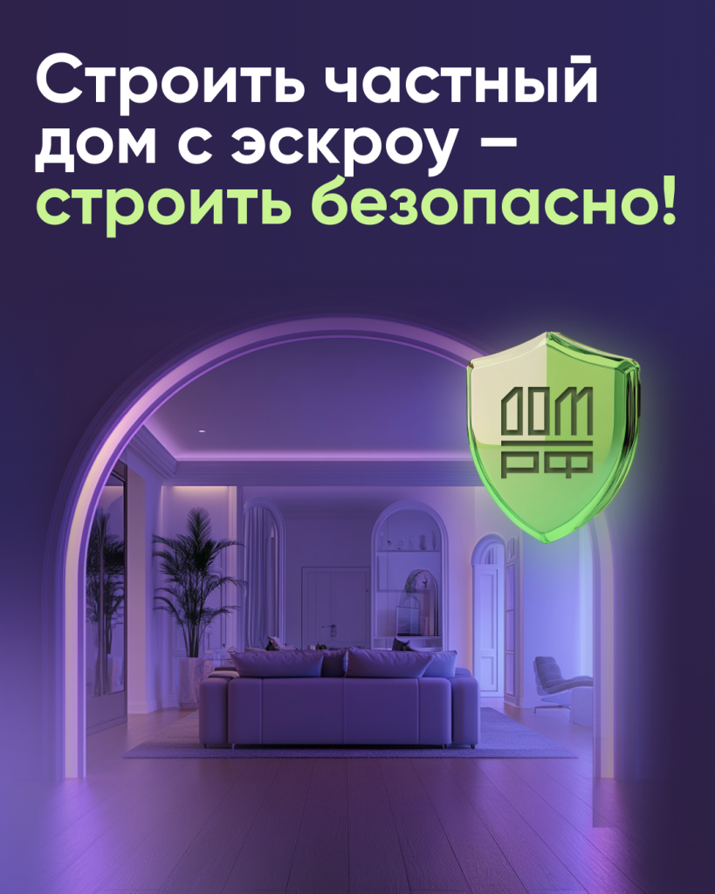
Строить частный дом с эскроу – значит строить безопасно.
Преимущества:
- защита от недобросовестных подрядчиков
- гарантия безопасности платежей
- не нужен дополнительный залог или поручительство при оформлении ипотеки
Еще больше информации о безопасном строительстве частных домов на портале спроси.дом.рф

